Задание 1 Реализовать html-страницу со списком фруктов.

Необходимо стилизовать список следующим образом:

* светлый фон у всего списка;
* более темный фон у одного элемента списка;
* самый темный фон только под текстом.

А также добавить отступы (margin и padding), чтобы достигнуть такого результата:

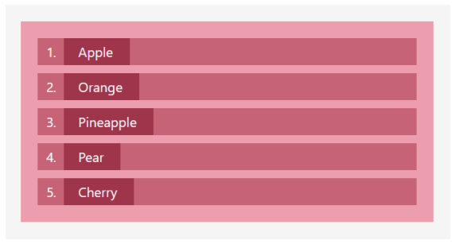

Задание 2 Используйте task2.html страницу, ваша задача добавить картинки и адаптировать их позицию относительно текста.

Стили картинок на ваше усмотрение.

